Схема (план) согласования земельного участка участниками землеустроительного процесса

Схема (план) согласования земельного участка государственными органами, собственниками и землепользователями посторонних земельных участков, расположенного по адресу:
_______________________________________________________________________
(наименование юридического лица или фамилия, имя, отчество (при его наличии) физического лица)

"Направление "Юг – Север"
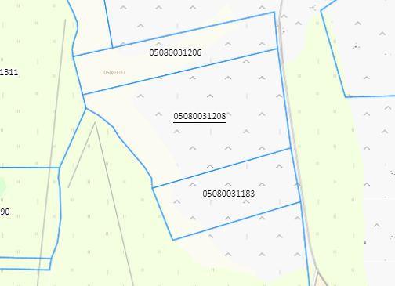

Масштаб 1:10 000

Описание смежеств: |  | Кадастровый номер земельного участка (при наличии)
от А до Б |  | 05-080-031-206
от Б до В |  | 05-080-031-312
от В до Г |  | 05-080-031-183
от Г до Д |  | 05-080-031-238
от Д до А |  | 05-080-031-311

Государственными органами:
№ п/п | Наименование государственного органа | Должность согласующего лица | Фамилия, имя, отчество (при его наличии) согласующих должностных лиц | Подпись и печать | дата

Примечание:
собственники и землепользователи посторонних земельных участков согласовывают схему (план) согласования земельного участка участниками землеустроительного процесса в части обеспечения сервитута.
При образовании новых земельных участков в результате раздела или объединения земельного участка согласование схемы (плана) согласования земельного участка участниками землеустроительного процесса с собственниками и землепользователями посторонних земельных участков не требуется.

Составил(а) ____________________________________ _____________ ___________
(фамилия, имя, отчество (при его наличии)) (подпись) (дата)

